**Laporan Praktikum Web 2**

**Clone Repository**



**Disusun oleh:**

| 105221022 | Ichiro Albert M. Sundah |
| --- | --- |

**Program Studi Ilmu Komputer**

**Universitas Pertamina**

**2023**

# Bab 1 **Pendahuluan**

## 1.1Latar Belakang

Dalam bidang pengembangan perangkat lunak kolaboratif, GitHub berdiri sebagai platform penting yang mendorong kolaborasi dan inovasi global. Inti dari fungsionalitas GitHub adalah proses kloning repositori, sebuah operasi mendasar yang memungkinkan pengembang mendapatkan salinan lokal dari repositori yang dihosting di GitHub.

Kloning repositori melibatkan duplikasi repositori GitHub ke mesin lokal pengembang. Langkah dasar ini memfasilitasi kolaborasi secara bersamaan, memungkinkan banyak kontributor mengerjakan sebuah proyek sambil mempertahankan basis kode yang tersinkronisasi. Popularitas GitHub telah meningkatkan kloning repositori sebagai praktik standar, di *push* oleh sistem kontrol versi terdistribusi seperti Git. Hasilnya, proses ini menjadi bagian integral dari pengembangan perangkat lunak yang terdesentralisasi dan kolaboratif, mendorong pemahaman bersama, pengembangan paralel, dan ketangkasan proyek.

Pada THT kali ini, kita menyelidiki mekanisme, signifikansi, dan dampak kloning repositori di GitHub. Dengan mengeksplorasi prinsip-prinsip dasar dan aplikasi praktisnya

## 1.2 Tujuan project

Projek ini bertujuan untuk memberikan pemahaman komprehensif tentang bagaimana operasi ini berfungsi sebagai kunci keberhasilan pengembangan perangkat lunak terdistribusi.

## 1.3 Batasan masalah project

Pada projek kali ini, kita berhasil melaksanakan *cloning repository* menggunakan pengguna Github lainnya ke *branch* Github kita sendiri menggunakan GihBash

# Bab 2 Metode Pelaksanan

## 2.1 Repository

Untuk projek kali ini saya akan menggunakan contoh *repository* berikut untuk di *clone*:

<https://github.com/heyitsabhijeet/International-Debt-Statistics.git>

by heyitsabhijeet

## 2.2 GitBash

Kita mulai dengan *command* ‘$ git clone (link repository)’ menuju lokasi *file* yg kita inginkan untuk membuat Salinan *repository*.

Lalu kita akan gunakan ‘$ cd (file repository)’ untuk navigasi menuju *file repository* yang sudah kita simpan pada *library local* kita.

Setelah itu kita akan gunakan ‘$ git remote set-url origin (link github saya)’ untuk menentukkan tempat dimana *repository* akan di *push.*

Kita akan menggunakan ‘$ git add .’ untuk ubah *file* ke *staging area*, lalu ‘$ git commit -m “(pesan komit saya)”’ sebelum kita *push* ke *branch* utama kita.

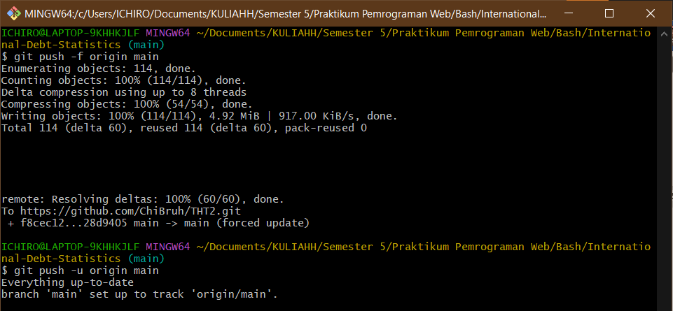

Pada tahap terakhir kita akan menggunakan *command* ‘$ git push -f origin main’ untuk memasukkan *repository* yg kita pakai ke *branch* *main* kita di Github.

# Bab 3 Hasil

## A screenshot of a computer Description automatically generated3.1

# Bab 4 Penutup

## 4.1 Kesimpulan

Eksplorasi kloning repositori GitHub mengungkapkan peran pentingnya dalam keberhasilan proyek perangkat lunak kolaboratif. Proses ini mempercepat orientasi, mendorong pengembangan paralel, dan memastikan basis kode tersinkronisasi, yang mendukung efisiensi proyek.

Keberhasilan kloning repositori GitHub terletak pada kekuatannya untuk melampaui hambatan geografis. Dengan kolaborasi tim global yang lancar, operasi ini mempercepat inovasi dan kontribusi real-time. Ini melambangkan esensi pengembangan perangkat lunak kontemporer yang saling berhubungan dan kolaboratif.

Kloning repositori di GitHub bukan sekadar manuver teknis; metode ini menandakan etos pengkodean kolaboratif. Penerapan dan penyempurnaannya yang berkelanjutan tidak diragukan lagi akan mendorong keberhasilan upaya pengembangan perangkat lunak global.

## 4.2 Sumber

<https://support.microsoft.com/en-gb/office/make-a-picture-transparent-in-word-128bfdb6-9906-4f9d-b4c6-e5aa22ba082f#:~:text=Select%20Picture%20and%20choose%20the,percentage%20of%20transparency%20you%20want>.

<https://docs.github.com/en/repositories/creating-and-managing-repositories/cloning-a-repository>

<https://www.jcchouinard.com/add-a-file-to-github-with-git-bash/>

## 4.3 Link github kalian

<https://github.com/ChiBruh>